Nom i cognoms: Grup:
TASCA DEL 18 AL 25 DE MAIG

Poemes des de la distància

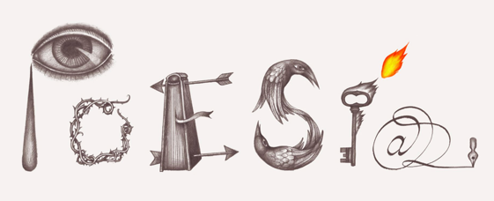
Ara us toca a vosaltres! En aquesta tasca heu d’escollir un dels tòpic literaris que hem treballat (carpe diem, locus amoenus, tempus fugit...) i escriure un poema que reflecteixi el vostre jo poètic: pensaments, sentiments, emocions... Si no us acaba de convèncer la idea d’escriure un poema, penseu en la idea d’escriure una cançó. No cal que hi hagi rima, però el text ha de ser bell, és a dir, que ha de tenir també una finalitat estètica. Per això, heu d’utilitzar adjectius per descriure allò que expliqueu, metàfores, personificacions, etc. Com a exemple podeu fixar-vos en alguna cançó o en els poemes de la tasca anterior. Qui no es vegi amb cor d’escriure un poema, que escrigui un text. Aquesta tasca és individual.

Extensió:
- Si escriviu un poema o una cançó, ha de tenir, com a mínim, 10 versos (=línies).
- Si escriviu un text, ha de tenir, com a mínim, 10 línies.

